**RESUMEN CASO**

**JUZGADO 13 LABORAL CTO. CALI**

DEMANDANTE: CIPRIANO PEÑA ERAZO

DEMANDADO: LA EQUIDAD SEGUROS DE VIDA O.C

COMPAÑIA: EQUIDAD VIDA

RAD: 2022-00558

CODIGO LEGIS: JUDICIAL-3864

CONTINGENCIA: EVENTUAL

INSTRUCCIÓN: Asistir sin ánimo conciliatorio

* **Hechos:**
* El señor CIPRIANO PEÑA ERAZO se encuentra afiliado a la ARL LA EQUIDAD SEGUROS desde el 6 de enero de 2010.
* Mediante dictamen emitido por la Junta Regional de Calificación de Invalidez se determinó una Pérdida de Capacidad Laboral del 16.35% de origen enfermedad profesional con fecha de estructuración del 9 de julio de 2014.
* Se presentó recurso de apelación contra dicho dictamen y el 10 de noviembre del 2015 la Junta Nacional de Calificación de Invalidez determinó una PCL del 21.65% de origen enfermedad laboral con fecha de estructuración del 7 de julio de 2014. - Se precisa que en atención a dicho dictamen, mi representada pagó al demandante la suma de $15.344.354.oo por concepto de IPP el día 10/09/2014.
* Según dictamen emitido por la CLINICA DESA de fecha 14 de agosto de 2016 se determinó que el demandante padece *“discopatía lumbar inferior, de larga evolución en L4-L5”,* entre otras.
* El 19 de septiembre del 2018, se notificó dictamen de PCL emitido por la Junta Regional de Calificación de Inavlidez en la que se determinó un % de PCL del 19,36% de origen enfermedad laboral por diagnóstico de Túnel Carpiano.
* Luego de reposición y apelación, la JUNTA NACIONAL DE CALIFICACIÓN DE INVALIDEZ, mediante dictamen No. 16691401-10178 del 12/06/2019 confirma el dictamen No. 16691401-5156 emitido por la JRCIV, es decir, que el señor Peña Erazo en efecto posee una PCL del 19,36% de Origen Enfermedad Laboral y fecha de estructuración 08/05/2017.
* El 14 de agosto del 2019 se intervino nuevamente al señor PEÑA ERAZO por la especialidad de NEUROCIRUGÍA y han sido necesarios varios procedimientos, entre ellos *“refusión de columna lumbar vía anterior con injerto”* del 23 de enero de 2020 y 15 de julio de 2020, *“bloqueo simpático regional”* del 21 de febrero de 2020*,* entre otros.
* El 12 de enero del 2022 se presentó derecho de petición ante LA EQUIDAD SEGUROS DE VIDA OC solicitando autorizar al señor PEÑA para que la Junta Regional de Calificación de Invalidez realizara una calificación de PCL de manera integral.
* El 17 de enero del 2020 se brindó respuesta negativa por parte de la compañía, por cuanto, con la documentación no es posible una demostración fáctica que indique que se haya presentado progresión de los diagnósticos del demandante.
* La petición fue reiterada el 15 de febrero del 2022 y la compañía reafirmó la no posibilidad de acceder favorablemente a la solicitud del demandante.
* **Pretensiones:**
* Que la EQUIDAD autorice la recalificación de PCL integral del demandante CIPRIANO PEÑA ERAZO por parte de la Junta Nacional.

Nota: No se realiza liquidación objetiva como quiera que dentro del presente no se pretenden emolumentos económicos.

* **Contingencia: PROBABLE**

La contingencia se califica como PROBABLE para la compañía (como quiera que la otra opción es remoto) pero internamente es EVENTUAL por cuanto si bien el demandante no cumple con los requisitos para ser recalificado integralmente, lo cierto es que, al ser los jueces laborales de la ciudad de Cali, muy garantistas, existe la posibilidad de que el juez, de oficio, lo remita a (i) recalificación integral o (ii) nueva calificación ante la Junta Regional de Calificación de Invalidez. Por lo que dependemos completamente de la práctica de la prueba y de la valoración que realice el juez frente a la misma.

* **Excepciones formuladas en la contestación:**

1. Ausencia de responsabilidad de EQUIDAD SEGUROS DE VIDA O.C. de ordenar la recalificación integral de PCL del señor CIPRIANO PEÑA ERAZO.

* No le compete a mi representada emitir autorización de recalificación de PCL integral al señor CIPRIANO PEÑA ERAZO, pues se tiene que no se cumplen con los requisitos establecidos por el legislados para ello.
* La actuación de mi representada LA EQUIDAD SEGUROS DE VIDA O.C. se ha ceñido a lo estrictamente establecido en la ley, atendiendo siempre a los parámetros determinados por ésta. El legislador ha establecido determinados requisitos necesarios e indispensables para que las administradoras de riesgos laborales efectúen la solicitud de calificación integral de la invalidez, los cuales no han sido acreditados por la parte demandante para ser remitido a recalificación integral, de cara al artículo 52 del decreto 1352 del 2013, la sentencia C425 del 2005, T518 del 2011, C120 del 2020 y demás que sean aplicables al caso, toda vez que:

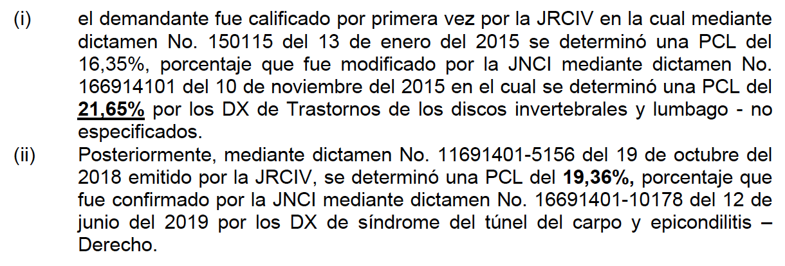

* Así entonces, de la sumatoria de los porcentajes de PCL con que cuenta el demandante, estos son 21,65% y 19,36 no se logra obtener un porcentaje igual o superior al 50% para considerar que el señor CIPRIANO PEÑA es una persona materialmente inválida, toda vez que tan solo suman 41,01%, y adicionalmente, de la incompleta historia clínica aportada dentro del plenario, nada se evidencia respecto de alguna progresividad en las patologías calificadas, motivo por el cual al no cumplirse la condición de que la sumatoria de las PCL sea igual o superior al 50% para que el demandante sea considerado una persona inválida, no se encuentra obligada la ARL EQUIDAD a cumplir con las peticiones del accionante.
* Adicional a lo anterior, se resalta que no existe prueba alguna dentro del plenario que nos permita establecer que LA EQUIDAD SEGUROS DE VIDA P.C. sea la última ARL del señor CIPRIANO PEÑA, pues como se ha mencionado, el señor tuvo su última afiliación desde el 01/01/2017 y fue retirado el 31/03/2017.

1. Obligatoriedad, firmeza y validez de los dictámenes proferidos por la Junta Nacional De Calificación De Invalidez para el señor PEÑA.

* Las Juntas de Calificación son las únicas entidades autorizadas y facultadas para resolver las controversias que se presentan en relación con determinar el origen laboral o común del accidente, enfermedad o muerte y/o calificar la pérdida de capacidad laboral o el estado de invalidez, y su veredicto es plenamente válido y de obligatoria aceptación, conforme Decreto 1352 en su artículo 4.
* Las decisiones de las Juntas de Calificación de Invalidez son de carácter obligatorio, y que a ellas les corresponde dictaminar las calificaciones del estado de invalidez y origen de patología.
* Las pretensiones de la demanda relativas a modificar de manera arbitraria la recalificación integral sin cumplir con los presupuestos exigidos no tiene fundamento normativo o jurisprudencial alguno, toda vez que ya se han agotado todas las instancias legalmente establecidas, concluyéndose así que los dictámenes de la Junta Nacional de Calificación de Invalidez cobraron firmeza y por tal son plenamente vinculantes y no sería procedente alegar algún tipo de nulidad.
* Con base en la Ley 776 del 2002, Decreto 1352 del 2013, la sentencia C425 del 2005 y T518 del 2011, entre otra normatividad aplicable al caso, no se obtenía una demostración fáctica o documental que indicara que se hubiesen presentado progresos de los diagnósticos referidos por el señor CIPRIANO PEÑA, o la aparición de otros diagnósticos diferentes; además, de que no se cumple con el requisito de que la suma conjunta de las patologías presentadas, den como resultado un % de PCL igual o superior del 50% para acceder a la calificación integral pretendida.

1. Cumplimiento de obligaciones por parte de LA EQUIDAD

* LA EQUIDAD ha cumplido a cabalidad con el pago de todas y cada una de los emolumentos a los que tuvo derecho el señor CIPRIANO PEÑA de conformidad a lo establecido en la ley, de acuerdo con el artículo 5 de la Ley 776 de 2022.
* Mi representada pagó al señor CIPRIANO PEÑA indemnizaciones de IPP reclamadas, de la siguiente manera:

1. La suma de $15.344.354.oo por porcentaje del PCL del 21,65% determinado en el dictamen No. 166914101 del 10/11/2015 emitido por la JNCI
2. La suma de $14.839.065.oo por porcentaje de PCL del 18,95 determinado en el dictamen No. 04340116 del 28/01/2016 emitido por la JRCI.
3. Prescripción
4. Compensación
5. Genérica o innominada

* **Pruebas solicitadas:**

**Nuestras:**

Documentales

1. Dictamen de PCL No. 16671401-10178 del 12/06/2019 emitido por la Junta Nacional de Calificación de Invalidez.
2. Comprobantes de pago de IPP realizadas al demandante.

Interrogatorio de parte al señor CIPRIANO

Testimoniales – MARÍA FERNANDA ROMÁN (asesora externa EQUIDAD)

**Demandante:**

Documentales e Interrogatorio de parte al RL EQUIDAD.